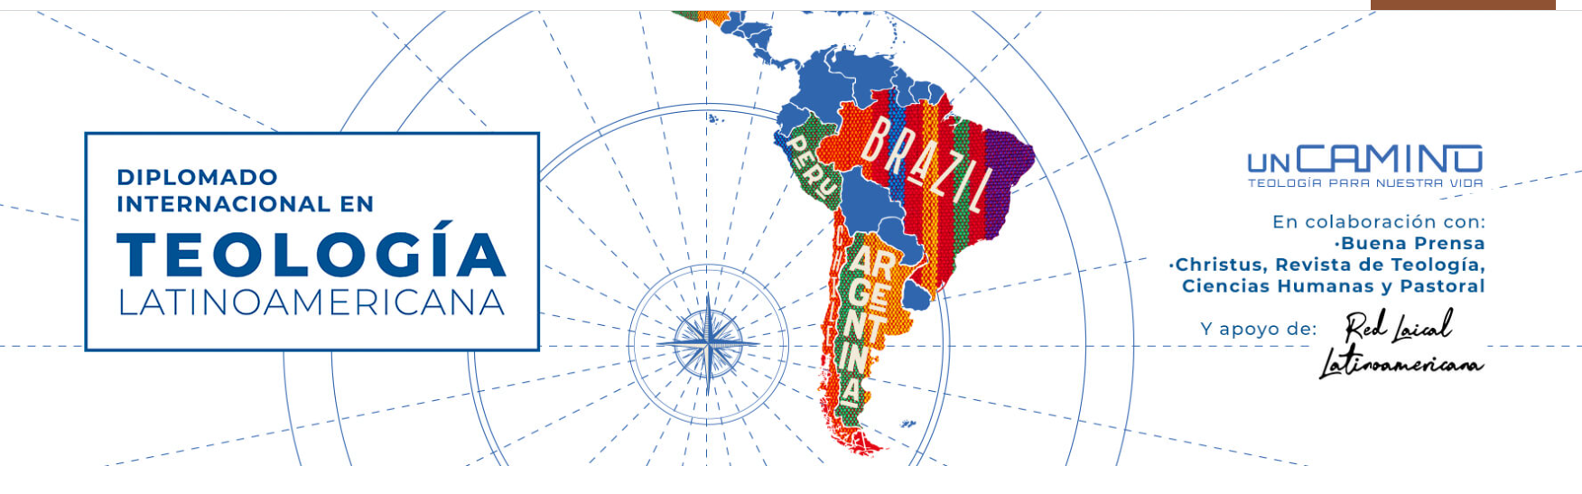

Estimadas y estimados,
Antes que todo espero que estén bien en sus actividades, comunidades, labores y familias!
Les mando muchos saludos!
Quisiera contarles que ya comenzamos la inscripción para el Diplomado en Teología Latinoamericana 2026. Estamos muy contentos! Esta cuarta versión del Diplomado tiene nuevas sesiones, nuevos profesores/as y temáticas. Seguimos andando por esta senda tan necesaria y potente que hemos transitado en nuestra América Latina.
Les pido ayuda para la difusión y convocatoria a uds, como ex estudiantes del Diplomado. Quizás conocen gente interesada o desde sus comunidades quieren apoyar a alguien para que pueda participar de este camino de formación. Todo lo que sea desde ya se los agradezco.
Aquí encontrarán la página web con toda la información y además les adjunto el folleto oficial para distribuir y compartir.
https://uncamino.cl/diplomado-internacional-en-teologia-latinoamericano/

- Coordinador Diplomado
________________
Pedro Pablo Achondo M.
Doctor en Territorio, Espacio y Sociedad, Universidad de Chile. Magíster en Teología Moral y Práctica, Licenciado en Filosofía y en Teología, Centre Sèvres de París; Bachiller en Teología por la Facultad Jesuita de Teología y Filosofía (FAJE, Brasil).

